**Лабораторная работа №10**

**ЗНАКОМСТВО С МАССИВАМИ**

**Цели:**

1) Получить навыки работы с одномерными массивами.

**Приложение Lab10_01. Умножение вектора на число**

***Задание*:** Разработать консольное приложение, выполняющее умножение вектора (одномерного массива вещественных чисел) на число.

***Константы:*** отсутствуют.

***Переменные:*** [ ]mas – массив вводимых чисел; size – переменная типа int; mn – переменная типа double.

***Исходные данные:*** size – размер масива; mn – число на которое умножается каждый элемент массива.

***Результат:***

Программа умножает каждый элемент масива на заданный множитель и выводит результат ([ ]mas).

***Блок-схема:***

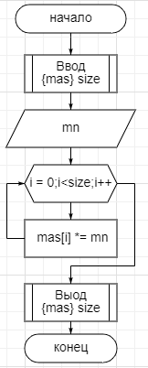

***Код приложения:***

**Листинг 1 – Код консольного приложения Lab10_01**

namespace PuzanovVE.OP.Lab10_01

{

class Program

{

static void Main(string[] args)

{

//Стандартная шапка

Console.WriteLine("Лабороторная работа №10");

Console.WriteLine("Приложение Lab10_01");

Console.WriteLine("Разроботчик: Пузанов В. Е.");

Console.WriteLine("------------------------------------------------------");

//информация о задаче

Console.WriteLine("Разработка приложения, умножающего вектор на число.");

Console.WriteLine("------------------------------------------------------");

//основной код программы

Console.WriteLine("Введите размер масива.");

int size = int.Parse(Console.ReadLine());

double[] mas = new double[size];

for (int i = 0; i < size; i++)

{

Console.WriteLine("Введите " + (i+1) + "й элемент масива");

mas[i] = double.Parse(Console.ReadLine());

}

Console.WriteLine("введите множитель:");

double mn = double.Parse(Console.ReadLine());

for (int i = 0; i < size; i++)

{

mas[i] *= mn;

}

Console.WriteLine("Ответ:");

for (int i = 0; i < size; i++)

{

Console.WriteLine(mas[i]);

}

Console.ReadLine();

}

}

}

**Тестирование:**

Контрольный пример 1:

Исходные данные:

size = 5; mn = 2;

1 й элемент = 1

2 й элемент = 2

3 й элемент = 3

4 й элемент = 4

5 й элемент = 5

Результат:

2

4

6

8

10

Результат работы программы для указанных исходных данных приведён на рисунке 1.1

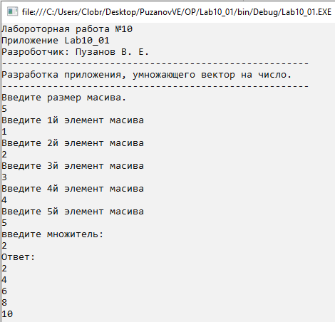

Рисунок 1.1 –Результат работы программы Lab10_01

Контрольный пример 2:

Исходные данные:

size = 3; mn = 74;

1 й элемент = 3

2 й элемент = 5

3 й элемент = 7

Результат:

222

370

518

Результат работы программы для указанных исходных данных приведён на рисунке 1.2

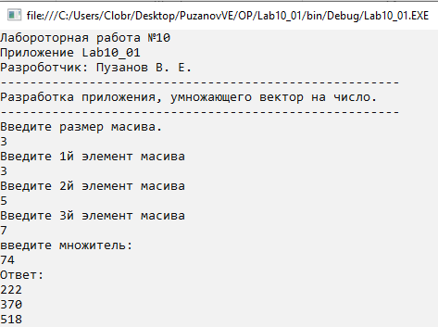

Рисунок 1.2 –Результат работы программы Lab10_01

Контрольный пример 3:

Исходные данные:

size = 4; mn = 2.55;

1 й элемент = 1

2 й элемент = 2

3 й элемент = 3

4 й элемент = 4

Результат:

2,55

5,1

7,65

10,2

Результат работы программы для указанных исходных данных приведён на рисунке 1.3

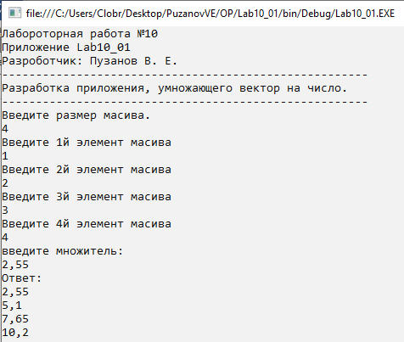

Рисунок 1.3 –Результат работы программы Lab10_01

**Приложение Lab10_02. Объединение массивов**

***Задание*:** Разработать консольное приложение, организующее ввод двух одномерных массивов и выполняющее их объединение в один. В новом массиве сначала должны идти элементы первого введенного массива, а затем – второго. Объединенный массив должен быть выведен в окно консоли.

***Константы:*** отсутствуют.

***Переменные:*** [ ]mas1 – 1й массив вводимых чисел; [ ]mas2 – 2й массив вводимых чисел; [ ]mas3 – массив совмещающий 1й и 2й массив; size1, size2, size3 – размеры массивов, переменные типа int; iMEGA – переменная типа int

***Исходные данные:*** size1, size2 – размер 1го и 2го массива;

***Результат:***

Программа совмещает 2 массива в 1 (mas3[]).

***Блок-схема:***

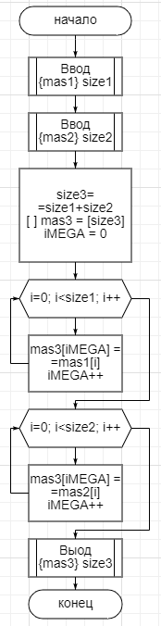

***Код приложения:***

**Листинг 2 – Код консольного приложения Lab010_02**

namespace PuzanovVE.OP.Lab10_02

{

class Program

{

static void Main(string[] args)

{

//Стандартная шапка

Console.WriteLine("Лабороторная работа №10");

Console.WriteLine("Приложение Lab10_02");

Console.WriteLine("Разроботчик: Пузанов В. Е.");

Console.WriteLine("------------------------------------------------------");

//информация о задаче

Console.WriteLine("Разработка приложения, соединяющего 2 масива в 1.");

Console.WriteLine("------------------------------------------------------");

//основной код программы

Console.WriteLine("Введите размер 1го масива.");

int size1 = int.Parse(Console.ReadLine());

double[] mas1 = new double[size1];

Console.WriteLine("Введите размер 2го масива.");

int size2 = int.Parse(Console.ReadLine());

double[] mas2 = new double[size2];

for (int i = 0; i < size1; i++)

{

Console.WriteLine("Введите " + (i + 1) + "й элемент масива 1");

mas1[i] = double.Parse(Console.ReadLine());

}

for (int i = 0; i < size2; i++)

{

Console.WriteLine("Введите " + (i + 1) + "й элемент масива 2");

mas2[i] = double.Parse(Console.ReadLine());

}

int size3 = size1 + size2;

double[] mas3 = new double[size3];

int iMEGA = 0;

for (int i = 0; i < size1; i++)

{

mas3[iMEGA] = mas1[i];

iMEGA++;

}

for (int i = 0; i < size2; i++)

{

mas3[iMEGA] = mas2[i];

iMEGA++;

}

Console.WriteLine("Ответ:");

for (int i = 0; i < size3; i++)

{

Console.WriteLine(mas3[i]);

}

Console.ReadLine();

}

}

}

**Тестирование:**

Контрольный пример 1:

Исходные данные:

size1 = 5; size1 = 5;

1 й элемент 1го массива = 1

2 й элемент 1го массива = 2

3 й элемент 1го массива = 3

4 й элемент 1го массива = 4

5 й элемент 1го массива = 5

1 й элемент 2го массива = 1

2 й элемент 2го массива = 2

3 й элемент 2го массива = 3

4 й элемент 2го массива = 4

5 й элемент 2го массива = 5

Результат:

1

2

3

4

5

1

2

3

4

5

Результат работы программы для указанных исходных данных приведён на рисунке 2.1

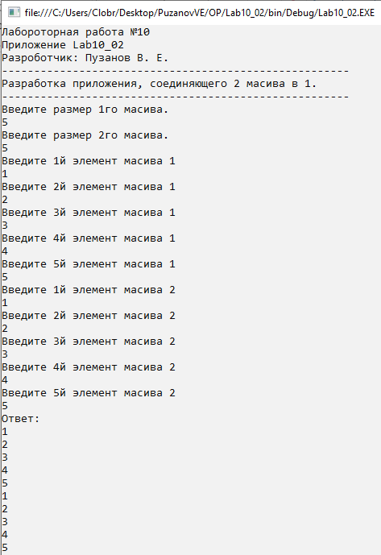

Рисунок 2.1 –Результат работы программы Lab10_02

Контрольный пример 2:

Исходные данные:

size1 = 3; size1 = 2;

1 й элемент 1го массива = 45

2 й элемент 1го массива = 54

3 й элемент 1го массива = 4545

1 й элемент 2го массива = 11

2 й элемент 2го массива = 22

Результат:

45

54

4545

11

22

Результат работы программы для указанных исходных данных приведён на рисунке 2.2

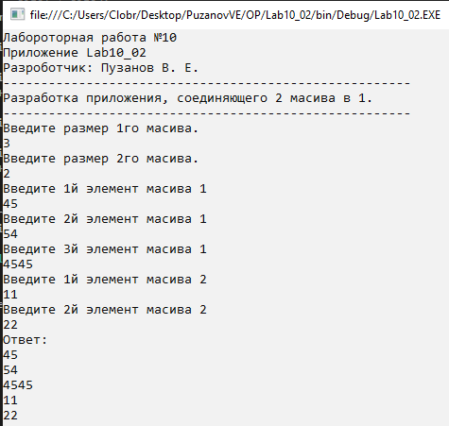

Рисунок 2.2 –Результат работы программы Lab10_02

Контрольный пример 3:

Исходные данные:

size1 = 1; size1 = 3;

1 й элемент 1го массива = 1,43

1 й элемент 2го массива = 55,2

2 й элемент 2го массива = 2,55

3 й элемент 2го массива = 3,2

Результат:

1,43

55,2

2,55

3,2

Результат работы программы для указанных исходных данных приведён на рисунке 2.3

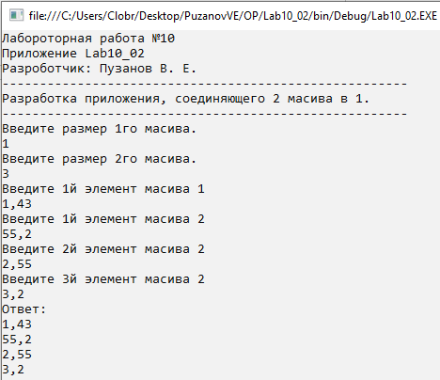

Рисунок 2.3 –Результат работы программы Lab10_02

**Приложение Lab10_03. Скалярное произведение.**

***Задание*:** Разработать консольное приложение, вычисляющее скалярное произведение двух векторов. Скалярное произведение p двух векторов a и b (двух массивов, в каждом из которых по n элементов) вычисляется по формуле:

$$p= \sum_{i=0}^{n-1}{\left(a_{i}*b_{i}\right)=a_{0}*b_{0}+}a_{1}*b_{1}+a_{2}*b_{2}+…+a_{n-1}*b_{n-1}$$

где n – размерность массивов.

***Константы:*** отсутствуют.

***Переменные:*** [ ]mas1 – 1й массив вводимых чисел; [ ]mas2 – 2й массив вводимых чисел; size – тип int,

***Исходные данные:*** size – размер массивов(общий для всех).

***Результат:***

Программа производит вычисление скалярного произведения элементов 2х массивов (scal).

***Блок-схема:***

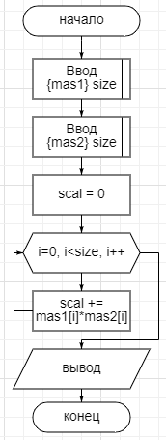

***Код приложения:***

**Листинг 3 – Код консольного приложения Lab10_03**

namespace PuzanovVE.OP.Lab10_03

{

class Program

{

static void Main(string[] args)

{

//Стандартная шапка

Console.WriteLine("Лабороторная работа №10");

Console.WriteLine("Приложение Lab10_02");

Console.WriteLine("Разроботчик: Пузанов В. Е.");

Console.WriteLine("------------------------------------------------------");

//информация о задаче

Console.WriteLine("Разработка программы, вычисляющей скалярное произведение элементов 2х массивов.");

Console.WriteLine("------------------------------------------------------");

//основной код программы

Console.WriteLine("Введите размер масивов.");

int size = int.Parse(Console.ReadLine());

double[] mas1 = new double[size];

double[] mas2 = new double[size];

for (int i = 0; i < size; i++)

{

Console.WriteLine("Введите " + (i + 1) + "й элемент масива 1");

mas1[i] = double.Parse(Console.ReadLine());

}

for (int i = 0; i < size; i++)

{

Console.WriteLine("Введите " + (i + 1) + "й элемент масива 2");

mas2[i] = double.Parse(Console.ReadLine());

}

double scal = 0;

for (int i = 0; i < size; i++)

{

scal += mas1[i] * mas2[i];

}

Console.WriteLine("Скалярное произведение - " + scal);

Console.ReadLine();

}

}

}

**Тестирование:**

Контрольный пример 1:

Исходные данные:

size = 5;

1 й элемент 1го массива = 1

2 й элемент 1го массива = 2

3 й элемент 1го массива = 3

4 й элемент 1го массива = 4

5 й элемент 1го массива = 5

1 й элемент 2го массива = 1

2 й элемент 2го массива = 2

3 й элемент 2го массива = 3

4 й элемент 2го массива = 4

5 й элемент 2го массива = 5

Результат:

Скалярное произведение – 55

Результат работы программы для указанных исходных данных приведён на рисунке 3.1

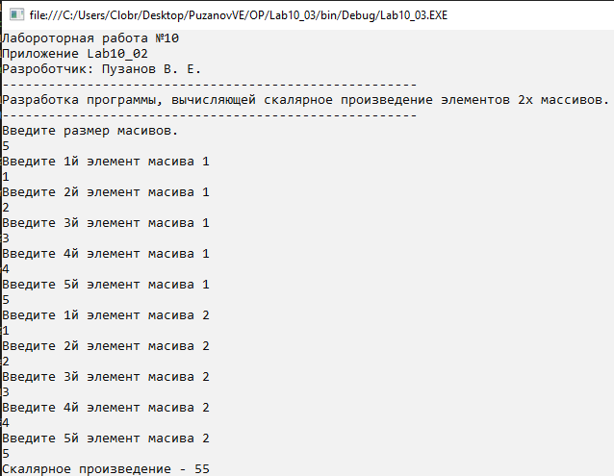

Рисунок 3.1 –Результат работы программы Lab10_03

Контрольный пример 2:

Исходные данные:

size = 2;

1 й элемент 1го массива = 45

2 й элемент 1го массива = 54

1 й элемент 2го массива = 11

2 й элемент 2го массива = 22

Результат:

Скалярное произведение – 1683

Результат работы программы для указанных исходных данных приведён на рисунке 3.2

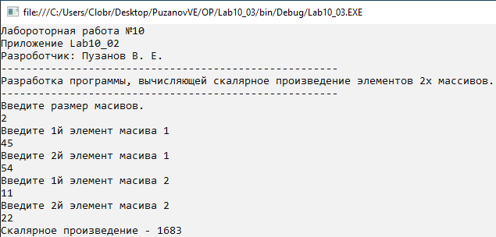

Рисунок 3.2 –Результат работы программы Lab10_03

Контрольный пример 3:

Исходные данные:

size = 3;

1 й элемент 1го массива = 1,43

2 й элемент 1го массива = 13,4

3 й элемент 1го массива = 21,3

1 й элемент 2го массива = 55,2

2 й элемент 2го массива = 2,55

3 й элемент 2го массива = 3,2

Результат:

Скалярное произведение – 181,266

Результат работы программы для указанных исходных данных приведён на рисунке 3.3

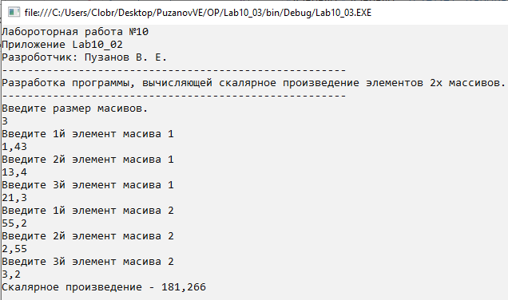

Рисунок 3.3 –Результат работы программы Lab10_03

Выполнил студент Пузанов В. Е., ФИТУ 010304-КМСб-о22

Проверил ст. преподаватель каф. ПМ Черноиван Д.Н.